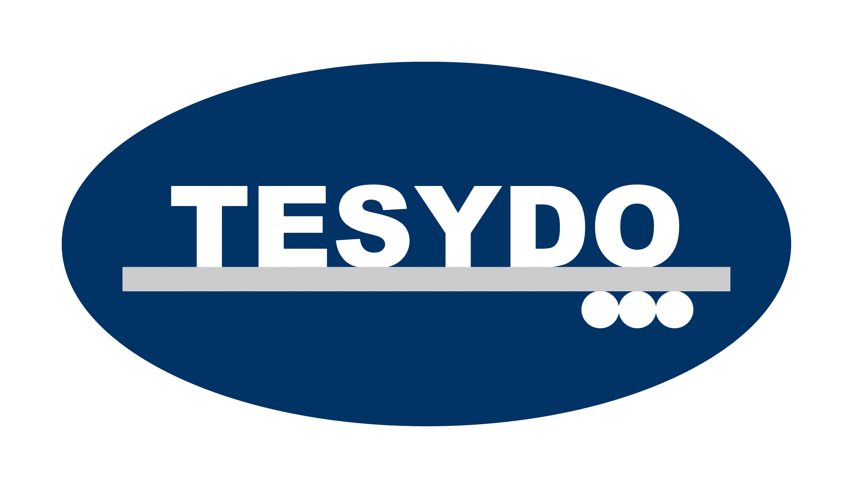
TESYDO, s.r.o.
Mariánské nám. 1, 617 00 Brno, Česká republika (CZ)
*/ Člen AIO, HK, TNK, CWS ANB (člen EWF, IIW a IAB) /*
*/ Member of AIO, HK, TNK, CWS ANB (member of EWF, IIW and IAB) /*
Technická, školící, zkušební, certifikační a inspekční činnost
Technical, training, testing, certification and inspection activity
Zkušební orgán, Certifikační orgán, Inspekční orgán
Testing Body, Certification Body, Inspection Body

ŠKOLENÍ
REVIZNÍCH TECHNIKů, TOPIČŮ a OBSLUH TZ a PZ

Na základě spolupráce s Technickou inspekcí České republiky (TIČR) nabízíme:

- Přípravné školení „Revizních techniků vyhrazených technických tlakových zažízení - kotlů a tlakových nádob“, opakovacího, i školení nových zájemců pro zkoušky na TIČR v návaznosti na požadavky § 21 a § 22 NV č. 192/2022 Sb. □

- Přípravné školení „Revizních a zkušebních techniků vyhrazených technických plynových zařízení“ všech skupin, opakovacího i školení nových zájemců pro zkoušky na TIČR v návaznosti na požadavky § 7 NV č. 191/2022 Sb. □

- Přípravné školení „Topičů středotlakých kotlů“, periodické i pro nové zájemce ke zkouškám na TIČR v návaznosti na požadavky § 23 NV č. 192/2022 Sb. □

- Přípravné školení montážních pracovníků plynových zařízení, opakovacího i pro nové zájemce ke zkouškám na TIČR v návaznosti na § 11 NV č. 191/2022 Sb. □

- Školení topičů nízkotlakých kotlů, přezkušování i školení nových zájemců v návaznosti na požadavky § 14 Vyhl. ČÚBP č. 91/1993 Sb. v platném znění □

- Školení nutné pro obsluhu tlakových nádob stabilních, přezkušování i školení nových pracovníků v návaznosti na požadavky § 24 NV č. 192/2022 Sb. □

- Školení pro obsluhy plynových zařízení všech skupin, periodické přezkušování a školení stávajících i nových pracovníků v návaznosti na požadavky § 12 NV č. 191/2022 Sb. □

*označte požadavek □

- Přezkoušení revizních techniků, montérů PZ a topičů kotlů je vázáno na časové možnosti TIČR a proběhne samostatně na základě podané žádosti; vydání kvalifikačního dokladu – Osvědčení - provede organizace SOD - TIČR.
- Školení, přezkoušení a vydání kvalifikačního dokladu „Osvědčení o způsobilosti topiče k obsluze nízkotlakých kotlů“, obdobně pracovníků obsluhy tlakových nebo plynových zařízení provede ve spolupráci s provozovatelem pověřený revizní technik firmy TESYDO, s.r.o.

Termíny a místo školení je možno dohodnout na základě požadavků zaslaných na adresu TESYDO, s.r.o. Ceny budou určeny podle druhu a rozsahu školení podle výše uvedené nabídky. Nezahrnují zákonné úhrady pro TIČR.

PŘEDBĚŽNÁ PŘIHLÁŠKA NA ŠKOLENÍ

Jméno a příjmení, titul:

Adresa firmy (zaměstnavatele)*: PSČ:

E-mail:
Tel.: IČ:
Fax: DIČ:
Bank. spojení: č.ú.:

Adresa žadatele (fyzické osoby)*: PSČ:

Tel.: IČ:
Fax: DIČ:
Bank. spojení: č.ú.:
E-mail:

Požadovaný druh a rozsah školení podle shora uvedených skupin, počet osob, termín, další podrobnější požadavky:

Kontakt: Ing. Václav Kacetl, tel.: 511 188 909, e-mail.: kacetl@tesydo.cz
Mgr. Martina Pavlicová, tel.: 511 188 904, e-mail.: pavlicova@tesydo.cz

V ……………………… dne ………………
……………………………………
podpis žadatele, razítko firmy
*označte požadavek □

Adresa: | Telefon: 511 188 902 | IČ: | Bankovní spojení: ČS, a.s. Brno
TESYDO, s.r.o.  Mariánské nám. 617/1  617 00 BRNO | Telefon: 511 188 904, 906, 907 | 26962969 | č. účtu: 000000 – 2052325359/0800
TESYDO, s.r.o.  Mariánské nám. 617/1  617 00 BRNO | e - mail: info@tesydo.cz | DIČ: | Registrace u Krajského soudu v Brně
TESYDO, s.r.o.  Mariánské nám. 617/1  617 00 BRNO | Internet: www.tesydo.cz | CZ 26962969 | v OR v oddílu C, vložce č. 48253
TECHNICKÉ SYSTÉMOVÉ DOZORY ● TECHNICAL SYSTEM INSPECTIONS

